1. CREA UN FORMULARIO DE ESTE ASPECTO

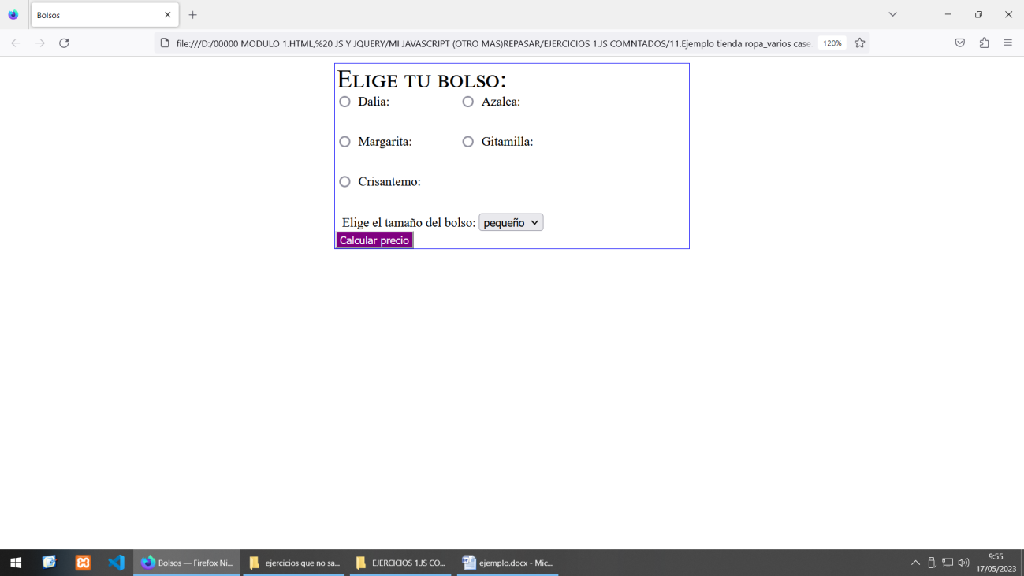

1. Utiliza en código fuente solo label y elemento input type radio para elegir los bolsos, y un select para elegir el tamaño
2. Vamos a recoger los datos a través de una función (onclick y la llamada a la función)
3. La función evalúa los datos mediante un switch
4. Dalia, azalea y margarita :
   1. Tamaño pequeño: 10€
   2. Tamaño mediano 20€
   3. Tamaño grande 40€
5. Gitanilla y crisantemo
   1. Tamaño pequeño: 15€
   2. Tamaño mediano 25€
   3. Tamaño grande 45€